CloudHub项目
界面自动化测试报告

拟 制 人： 陈璐
审 核 人：
批 准 人：

[2019年7月8日]

目录
1 概述 1
1.1 项目背景 1
1.2 测试目标 1
1.3 测试范围及方法 1
1.4 测试环境 1
1.6 测试结束准则 3
2 测试过程 4
2.1 测试时间 4
2.2 总体概况 4
2.3 测试用例执行率 6
2.4 遗留缺陷 7
3 测试结论、建议、总结 7
3.1 结论 7
3.2 总结 7
3.3 建议 8

概述

项目背景
传统的云平台使用虚拟机作为基本调度单位,而基于Docker的PaaS平台使用Docker容器来代替虚拟机。
Docker是基于LXC(Linux Container)发展而来的容器技术,和虚拟机相比,从资源规模上来看,容器的粒度更小。从灵活性上来看,容器的部署时间更短,可移植性更强。因此,使用Docker来改造云平台更加的贴合未来的需求。

测试目标
1为了保证基于docker的各项功能可靠的实现，特编写了此测试计划，对所开发软件的各功能模块和事例进行测试。
2.为了能够使项目能够正确运行

测试范围及方法
对CloudHub界面进行自动化测试。
序号 | 测试范围 | 测试方法 | 测试工具
 | 功能性测试 | 自动化测试 | 无

测试环境

以下为运行环境分类说明：
表 1-1 运行环境总体说明
约束
操作系统 | Win10，
数据库系统 | Mysql
网络环境 | 100M
第三方软件 | Katalon Recorder

测试结束准则
项目级别 | 登录/注册 | 文件操作
测试结束标准 | 1.测试用例执行率为100%；  2.系统测试后，不能遗留缺陷；  3.关闭的缺陷为100%以上； | 11.测试用例执行率为90%；  2.系统测试后，不能遗留缺陷；  3.关闭的缺陷为100%以上；

测试过程

测试时间
项目 | 描述
测试轮次 | 2
测试时间 | 2019-7-11
测试地点 | 科技楼21楼
测试人员（姓名）

总体概况
- 自动化测试软件--- Katalon Recorder
软件介绍：Katalon Recorder 能够记录你使用浏览器的操作。，它帮我们做了很多重复性的工作，这个 Katalon Recorder 插件 + Selenium 就和按键精灵是一个意思，记录你的操作，然后你可以让电脑重复上千遍。
测试计划开始：1.录制脚本，2生成代码，3.执行多次，4监控错误信息
- 录制脚本
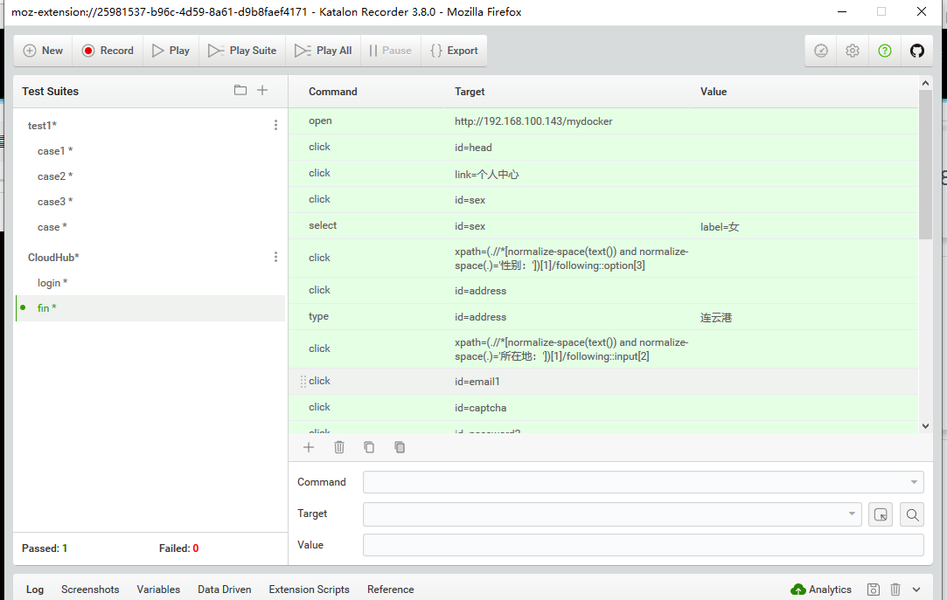
- 生成脚本信息截图
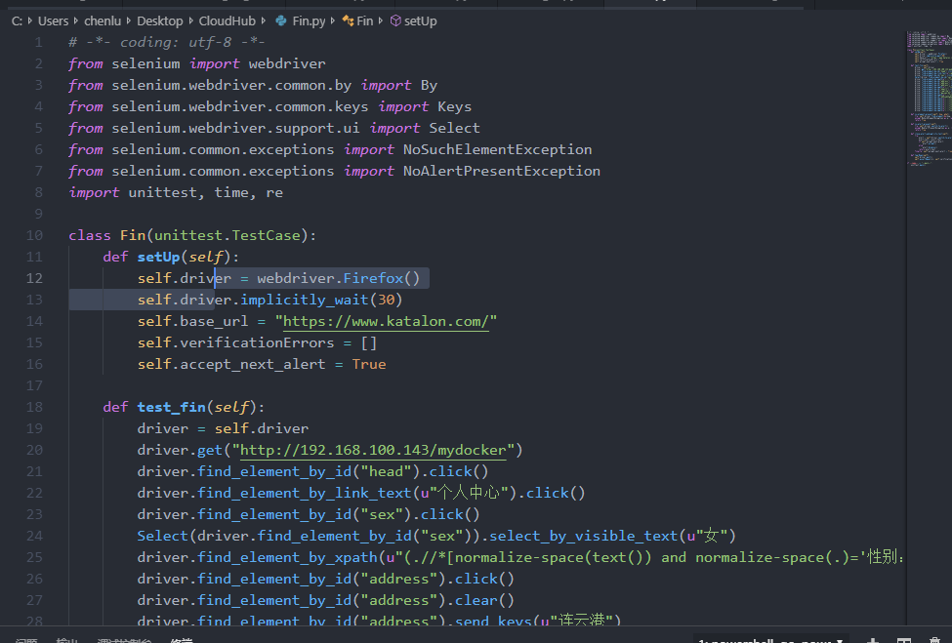
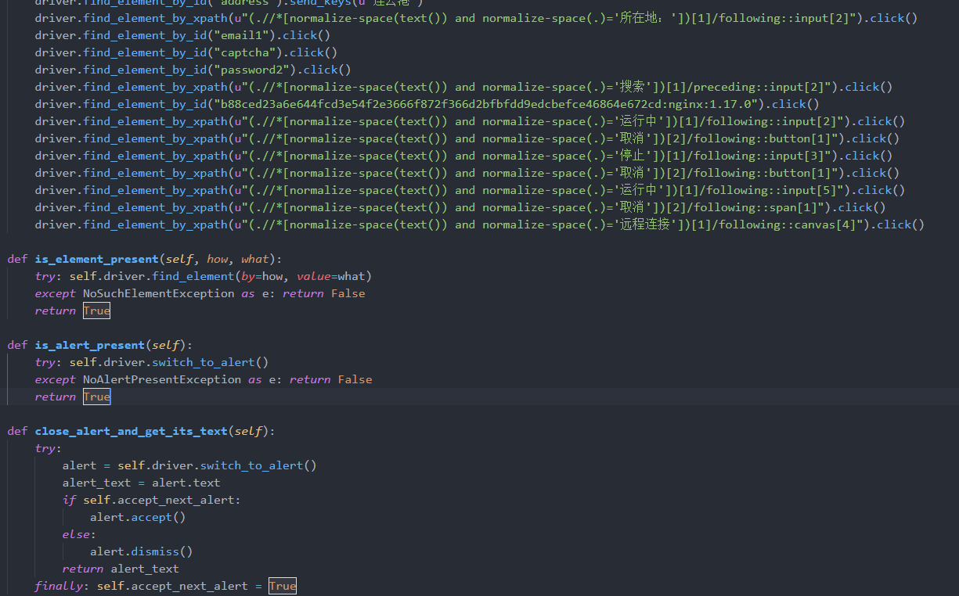
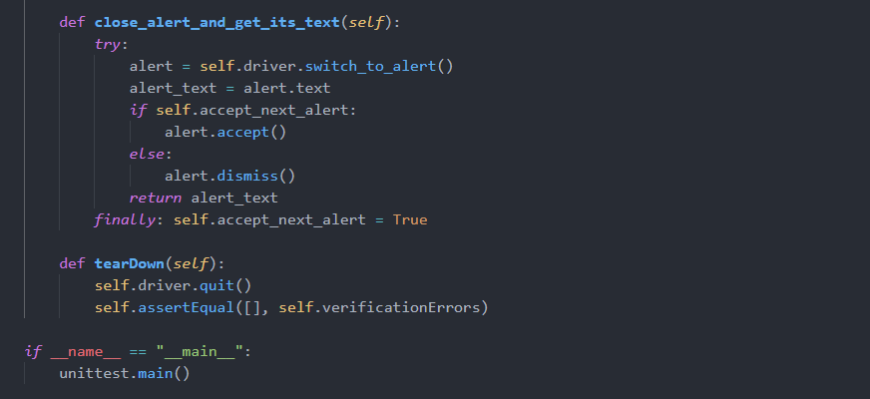
3.执行多次
浏览器自动执行操作
4.
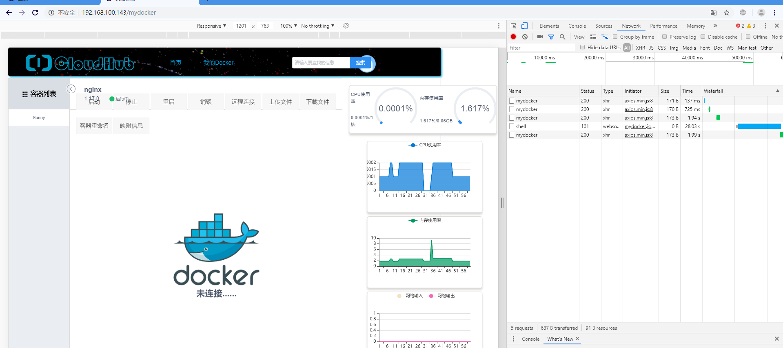

测试用例执行率
自动化测试时没有报错，成功。

遗留缺陷
缺陷列表详见缺陷列表清单
无。

测试结论、建议、总结

结论
根据自动化的测试结果来看，基本没有什么问题，但是还是有一点小缺陷，例如服务器的响应时间较慢，可能是服务器环境运行较慢，无法处理超高性能的应用场景。

总结
通过这次的对界面的自动化测试来看，我们的界面设计和后端的交互，并没有太大的问题，为了保证docker的运行，我们需要多数量的执行测试，加强网站的健壮性。自动化测试就可以更好的执行这个过程，所以对于一个网站来说，一个自动化测试过程总是必不可少的，需要进行多次测试，才能保证网站的健壮性。

3.3建议
对于CloudHub，即一款基于docker的paas平台，一个好的响应速度是必不少的，所以对于服务起的搭建我们需要更加的注意，选择一个好的服务器环境非常的重要。
对于网页设计来说，用户并没有太多的耐心，因此信息处理要快。同时我们也要注意人机交互的原则，让人和机器的交互更为简单

测试报告补充说明
本次发布版本的测试工作受以下一些因素的影响，还存在一定的局限性：
序号 | 局限性 | 影响
1 | 文件上传无法写入自动化测试需要自己运行 | 文件上传需要自己手动测试

参考文档
下表列出了制定测试计划时所使用的文档，并标明了各文档的可用性：

CloudHub需求文档
CloudHub概要设计文档
CloudHub测试计划报告
CloudHub详细设计报告

